1.设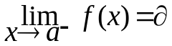，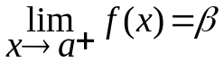，则（D）
A 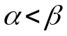 ； B 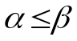； C 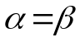； D以上三项都不对；
2.设函数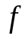在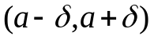上单调，则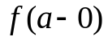与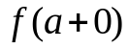（B）
A 都存在且相等；B 都存在，但不一定相等；
C 至少有一个存在；D 都不存在；
3.在求某极限过程中，若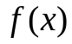有极限，而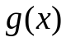无极限，则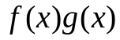（C）
A 一定有极限；B 一定无极限；C 不一定有极限；D 一上皆不是；
4.当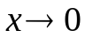时，下列函数为无穷小量的是（C）
A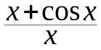 B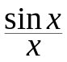 C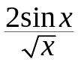 D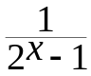
5.设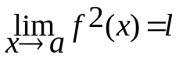，则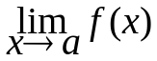=（D）
A 存在且等于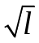；B 不存在；C 存在；D 可能存在，也可能不存在；
6当时，为无穷大量，为有界量，则（D）
A 是无穷大量；B 是有界量；C 不是无穷大量，但是无界量；
D 以上三条都不对；
7.设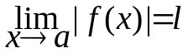，则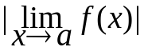 （C）
A 存在且等于；B 存在且等于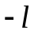；C 不一定存在，若存在即等于；
D 不存在；
8.设时，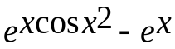与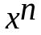是同阶无穷小，则=（A）
A 5； B 4； C 2.5； D 2；
9.定义域为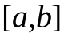，值域为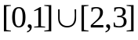的连续函数（B）
A 在一定条件下存在；B 不存在；C 存在且唯一；D 存在但不唯一；
10．要使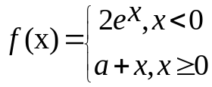在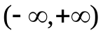上连续，则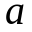=（B）
A 1； B 2； C 3 D -1；

